Министерство науки и высшего образования Российской Федерации

Федеральное государственное бюджетное образовательное учреждение

высшего образования

«Вятский государственный университет»

Колледж ВятГУ

**ОТЧЕТ**

**ПО ДОМАШНЕЙ КОНТРОЛЬНОЙ РАБОТЕ №3**

**«ИЗУЧЕНИЕ БАЗОВЫХ ПРИНЦИПОВ ОРГАНИЗАЦИИ ПРОЦЕДУР И ФУНКЦИЙ»**

**ПО ДИСЦИПЛИНЕ «ОСНОВЫ АЛГОРИТМИЗАЦИИ И ПРОГРАММИРОВАНИЯ»**

Выполнил: студент учебной группы

ИСПк-203-52-00

Исакова Кристина Валерьевна

Преподаватель:

Сергеева Елизавета Григорьевна

Киров

2022

1. Цель работы: освоить синтаксис построения процедур и функций, изучить способы передачи данных в подпрограммы, получить навыки организации минимального пользовательского интерфейса.

2. Формулировка задания

Вариант 8

1) Реализовать программу вычисления площади фигуры, ограниченной кривой 2 * x^3 + (-1) * x^2 + (3) * x + (15) и осью OX (в положительной части по оси OY)

2) Вычисление определенного интеграла должно выполняться численно, с применением метода левых прямоугольников.

3) Пределы интегрирования вводятся пользователем.

4) Взаимодействие с пользователем должно осуществляться посредством case-меню.

5) Требуется реализовать возможность оценки погрешности полученного результата.

6) Необходимо использовать процедуры и функции там, где это целесообразно.

3. Схема алгоритма с комментариями

Программа №1

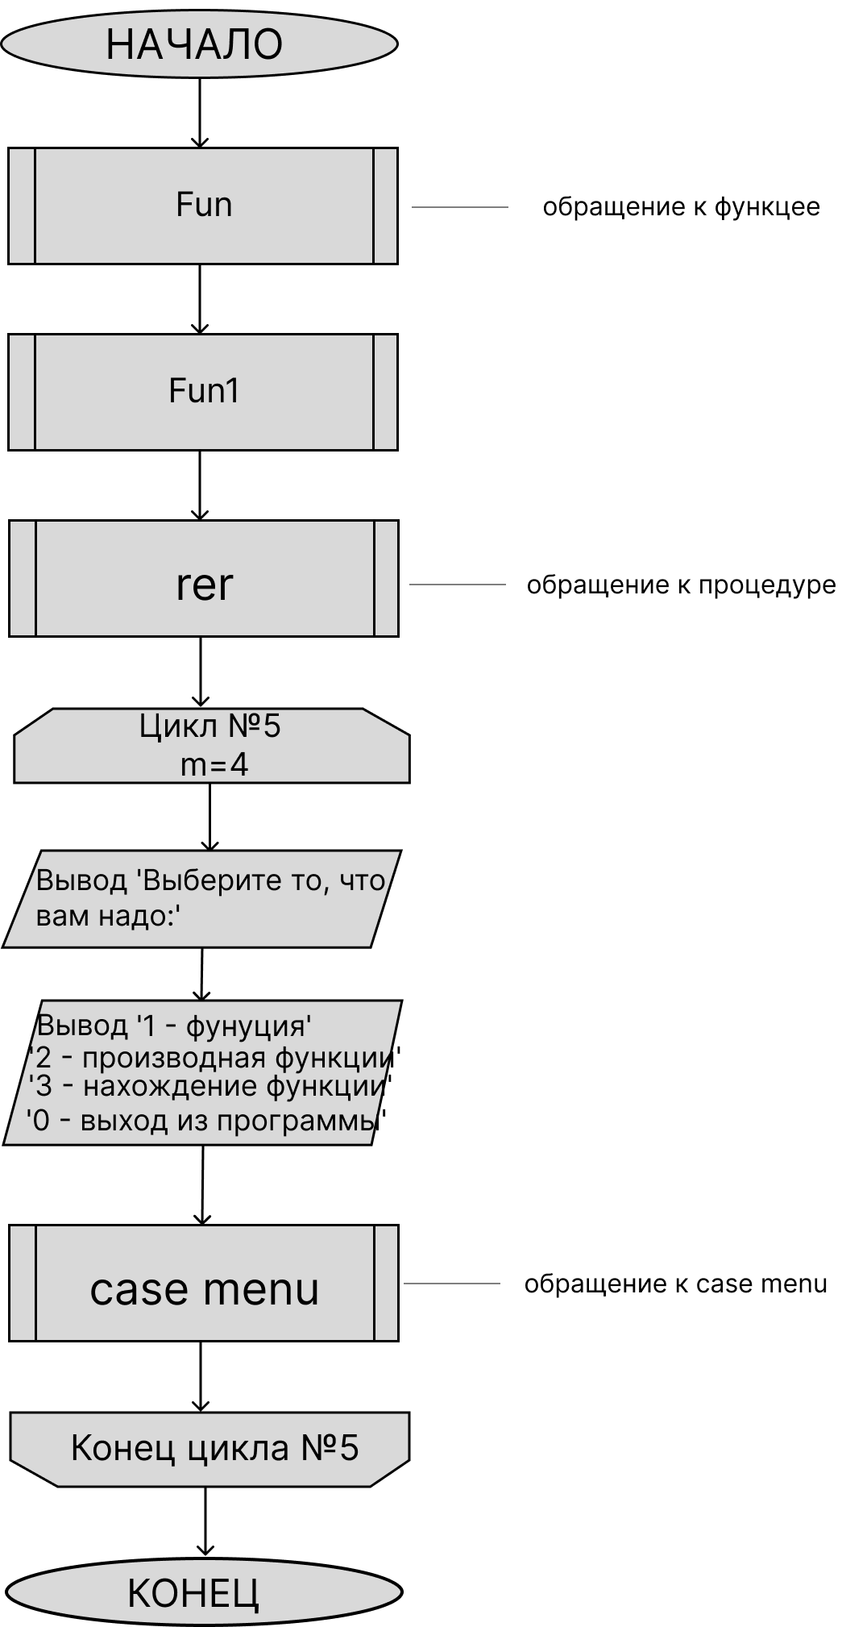

Рисунок 1 – Схема алгоритма с комментариями Программы №1

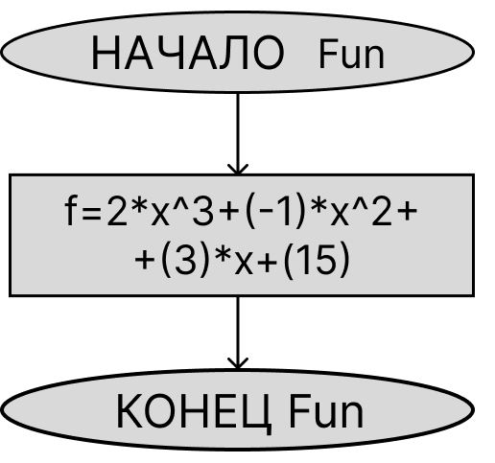

Рисунок 2 – Схема алгоритма с комментариями Программы №1

(Функция)

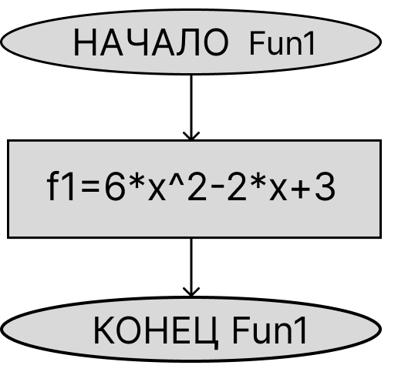

Рисунок 3 – Схема алгоритма с комментариями Программы №1

(Функция 1)

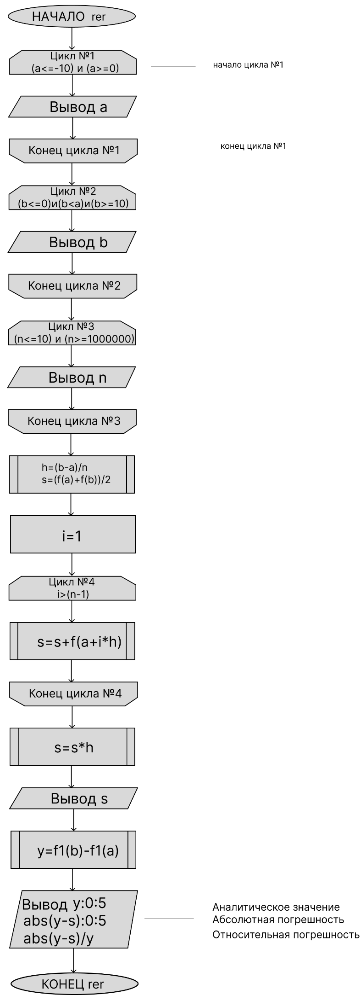

Рисунок 4 – Схема алгоритма с комментариями Программы №1

(Процедура)

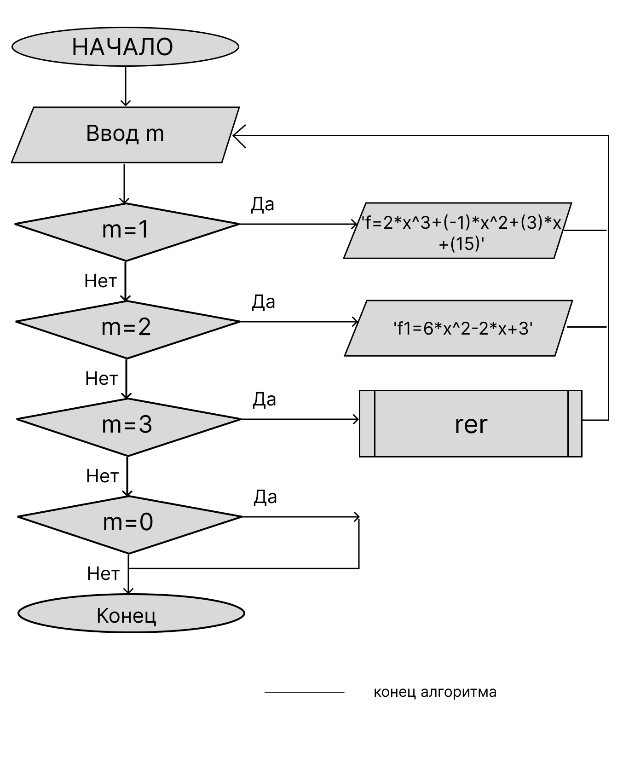

Рисунок 5 – Схема алгоритма с комментариями Программы №1

(Case Menu)

4. Код программы

Программа №1

**uses** crt;

**function** f(x: real): real;

**begin**

f:=2*power(x,3)+(-1)*power(x,2)+(3)*x+(15); {Первообразная}

**end**;

**function** f1(x: real): real;

**begin**

f1:=6*power(x,2)-2*x+3;

**end**;

**procedure** rer;

**var** a,b,h,s,y:real;

n,i:integer;

**begin**

**repeat**

write('Введите левую границу интервала от -10 до 0 = ');

read(a);

**until** (a>=-10)**and**(a<=0);

**repeat**

write('Введите правую границу интервала от 0 до 10 = ');

readln(b);

**until** (b>=0)**and**(b>a)**and**(b<=10);

**repeat**

write('Введите число разбиений от 10 до 1000000 n = ');

readln(n);

**until** (n>=10)**and**(n<=1000000);

h:=(b-a)/n;

s:=(f(a)+f(b))/2;

**for** i:=1 **to** n-1 **do**

s:=s+f(a+i*h);

s:=s*h;

writeln('S=',s:0:5);

{по формуле Ньютона-Лейбница}

y:=f1(b)-f1(a);

writeln('Аналитическое значение = ',y:0:5);

writeln('Абсолютная погрешность = ',abs(y-s):0:5);

writeln('Относительная погрешность = ',abs(y-s)/y);

**end**;

**var** m :integer;

**begin**

**repeat**

println;

println('Выберите то, что вам надо:');

println('1 - фунуция');

println('2 - производная функции');

println('3 - нахождение функции');

println('0 - выход из программы');

readln(m);

**case** m **of**

1:println('f:=2*power(x,3)+(-1)*power(x,2)+(3)*x+(15)');

2:println('f1:=6*power(x,2)-2*x+3');

3:rer;

0:halt;

**end**;

**until** m=4;

**end**.

5. Результат выполнения программы

Программа №1

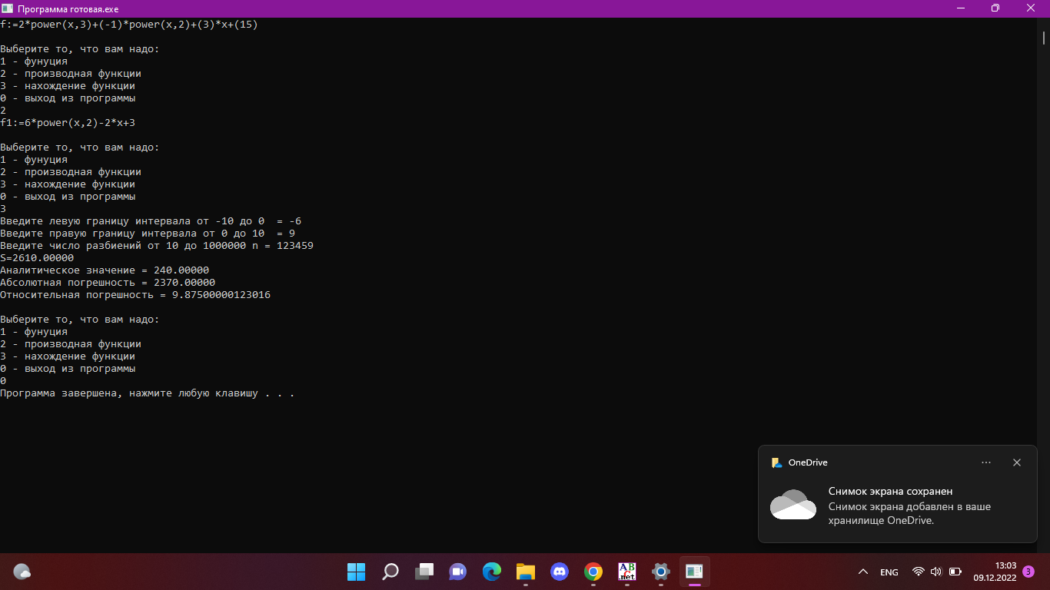

Рисунок 3 – Результат выполнения программы №1

6. Вывод

В ходе выполнения домашней контрольной работы № 3 была составлена схемы алгоритма с комментариями, написан код программ. Необходимо было вспомнить базовые конструкции языка программирования Pascal. Таковые функции: оператор цикла repeat. Для выполнения задания был изучен принцип составления схем алгоритма, новые функции и процедуры. А также оператор выбора Case Menu. При выполнении данной работы были получены базовые навыки работы с процедурами и функциями и изучен принцип работы Case Menu. Также возникли некоторые трудности, но они были разрешены.

Знания, полученные на лекциях и практических занятиях по предмету «Основы алгоритмизации и программирования», помогли в написании данной работы. В результате работы были достигнуты все поставленные цели.